Лабораторная работа №8

Воинов Кирилл Викторович

Содержание

# 1 Цель работы

Приобретение навыков написания программ с использованием циклов и обработкой аргументов командной строки.

# 2 Выполнение лабораторной работы

1. Создаю каталог для программ лабораторной работы No 8, перехожу в него и создаю файл lab8-1.asm.(рис. 1)

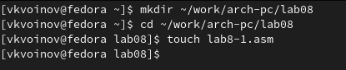

Figure 1: Создание каталога, переход в него и создание файла

Ввожу в файл lab8-1.asm текст программы из листинга 8.1. (рис. 2)

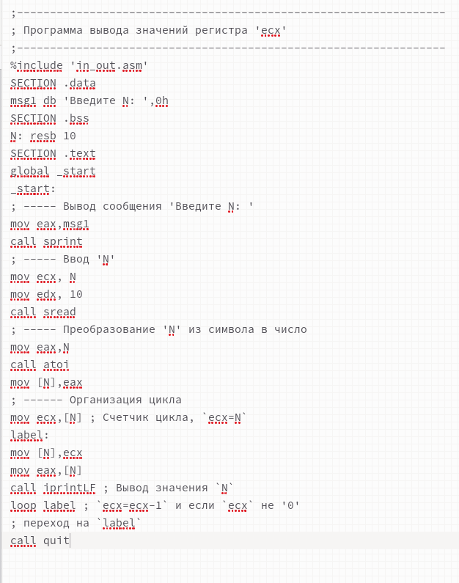

Figure 2: Текст программы

Создаю исполняемый файл и проверяю его работу.(рис. 3)

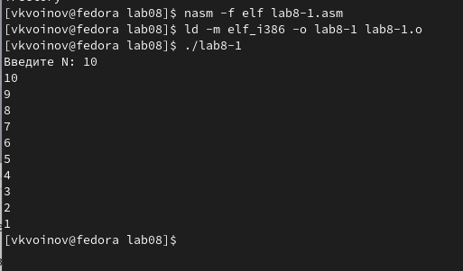

Figure 3: Работа программы

Изменяю текст программы добавив изменение значения регистра ecx в цикле.(рис. 4)

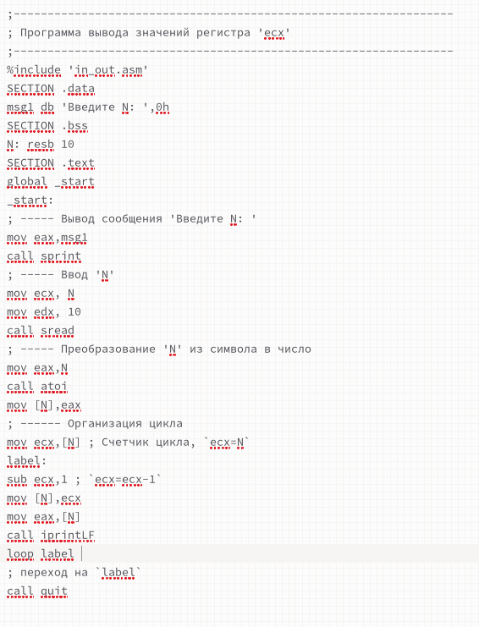

Figure 4: Измененный текст программы

Создаю исполняемый файл и проверяю его работу.(рис. 5)

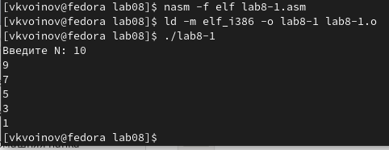

Figure 5: Работа измененной программы

Регистр ecx принимает значения 10,9,7,5,3,1,0. Число проходов цикла не соответствует значению N введенному с клавиатуры.

Вношу изменения в текст программы добавив команды push и pop (добавления в стек и извлечения из стека) для сохранения значения счетчика цикла loop.(рис. 6)

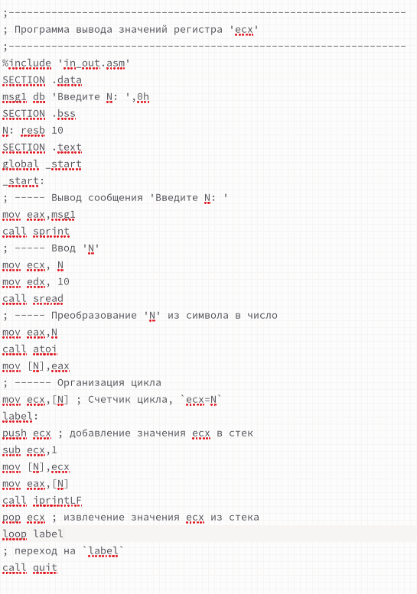

Figure 6: Измененный текст программы

Создаю исполняемый файл и проверяю его работу.(рис. 7)

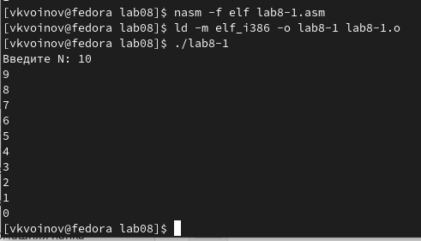

Figure 7: Работа измененной программы

Число проходов цикла соответствует значению N введенному с клавиатуры.

1. Создаю файл lab8-2.asm в каталоге ~/work/arch-pc/lab08.(рис. 8)

Figure 8: Создание файла

Figure 8: Создание файла

Ввожу в файл lab8-2.asm текст программы из листинга 8.2.(рис. 9)

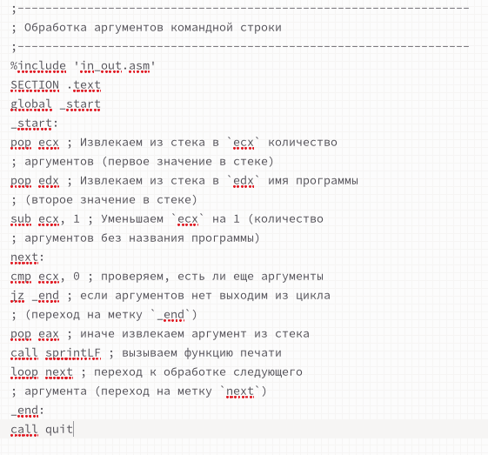

Figure 9: Текст программы

Создаю исполняемый файл и проверяю его работу, указав аргументы: аргумент1 аргумент 2 ‘аргумент 3’.(рис. 10)

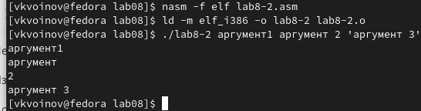

Figure 10: Работа программы

Было обработано программой 4 аргумента.

Создаю файл lab8-3.asm в каталоге ~/work/arch-pc/lab08.(рис. 11)

Figure 11: Создание файла

Figure 11: Создание файла

Ввожу в него текст программы из листинга 8.3.(рис. 12)

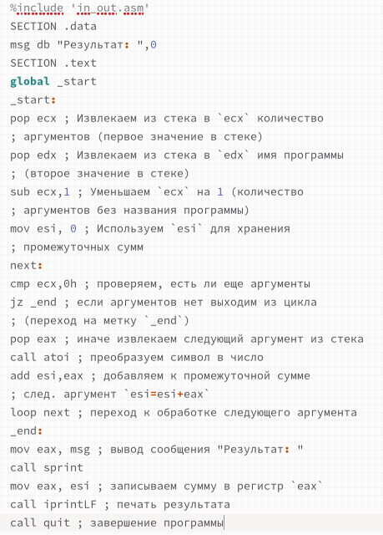

Figure 12: Текст программы

Создаю исполняемый файл и запускаю его, указав аргументы.(рис. 13)

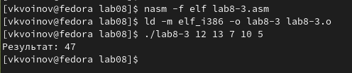

Figure 13: Работа программы

Изменяю текст программы из листинга 8.3 для вычисления произведения аргументов командной строки.(рис. 14)

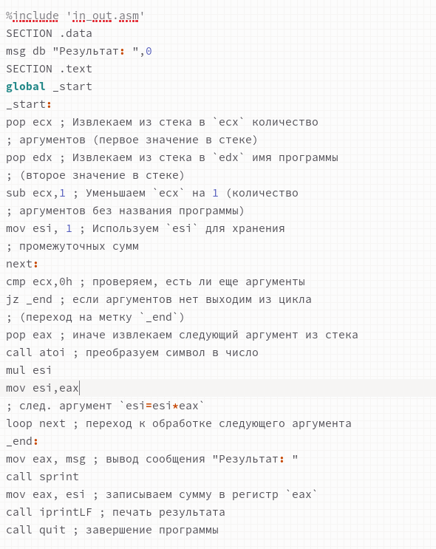

Figure 14: Текст измененной программы

Создаю исполняемый файл и запускаю его, указав аргументы.(рис. 15)

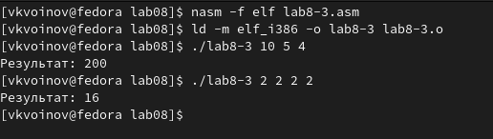

Figure 15: Работа измененной программы

# 3 Задание для самостоятельной работы

Пишу программу, которая находит сумму значений функции f(x) для x=x1, x2,…, xn т.е. программа выводит значение f(x1) + f(x2) +…+f(xn). Значения xi передаются как аргументы. Вариант 18: f(x)=17+5x.(рис. 16)

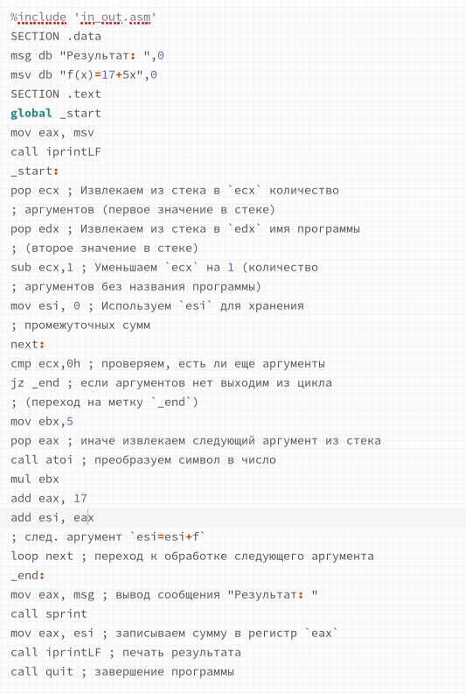

Figure 16: Текст программы

Создаю исполняемый файл и проверяю его работу на нескольких наборах x=x1, x2,…, xn.(рис. 17)

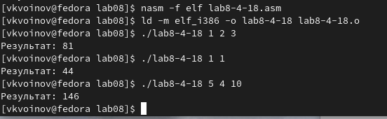

Figure 17: Работа программы

# 4 Выводы

На этой лабораторной работе я приобрел навыки написания программ с использованием циклов и обработкой аргументов командной строки.